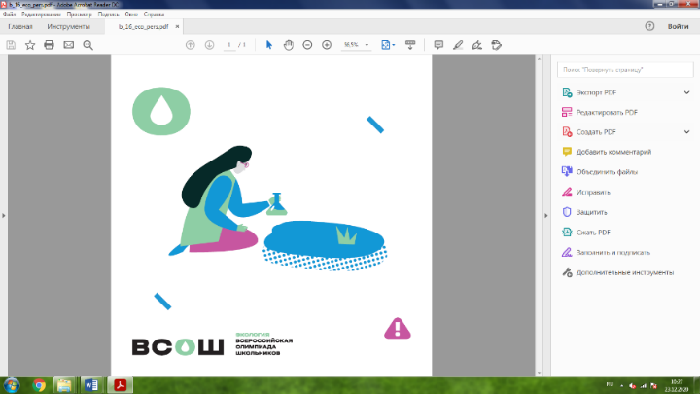**ЭКОЛОГИЯ**

**(олимпиадные туры 20, 21 февраля 2025 года в ФГБОУ ВО НГПУ)**

***Адрес: ул. Вилюйская, д. 28***

|  |  |  |
| --- | --- | --- |
| **20 февраля (четверг)** | | |
| **12.00 – 12.45** | Регистрация участников олимпиады | I п.а. – учебный корпус № I,  блок 5  Ауд. 119, 221 ИЕСЭН – учебный корпус № I, блок 2 |
| **12.45 – 13.00** | Рассадка, инструктаж |
| **13.00 – 16.00** | 1 олимпиадный тур (теоретический) |
| 333 ИЕСЭН – учебный корпус № I, блок 2 – для сопровождающих.  Ауд. 116 ИД – учебный корпус № I, блок 4 – оргкомитет, врач. | | |
| **21 февраля (пятница)** | | |
| **09.15 – 09.50** | Регистрация участников олимпиады | Ауд. 333, 119, 221 ИЕСЭН – учебный корпус № I, блок 2 |
| **09.50 – 10.00** | Рассадка, инструктаж |
| **с 10.00 час**  **(по графику;**  **5-7 мин/**  **1 участник)** | 2 олимпиадный тур  (защита экологических проектов) |
| Ауд. 116 ИД – учебный корпус № I, блок 4 – оргкомитет, врач. | | |
| ***Дистанционные процедуры*** | | |
| **01 марта (суббота)** | | |
| **в течение дня** | Показ работ | <https://olymp54.ru> →Вход для  участников → Логин/пароль – по  инструкции |
| **03 марта (понедельник)** | | |
| **16.00-17.00** | Разбор заданий | Ссылка для онлайн-подключения:  <https://vk.com/call/join/Zvb8YBnwwvUjj6IRaJDRPcxePjm8rkpYPtl_DoHJwPc> |
| **17.00 – 20.00** | Прием заявлений на апелляцию | <https://olymp54.ru> →Вход для  участников → Логин/пароль – по  инструкции |
| **04 марта (вторник)** | | |
| **16.00 – 17.00** | Апелляция | По ссылке  <https://vk.com/call/join/TA1iSQToWivd9Xmab-PVL26lGinyZs1CUL3cQ09oFQk>  **(обязательное предъявление паспорта!)** |

**ВАЖНО!!!**

Выполнение олимпиадных работ гелевыми или капиллярными ручками

с черными, фиолетовыми или синими чернилами.

Запрещается использование ручек с красными или зелеными чернилами, корректоров!

***Наличие экологического проекта является обязательным условием участия конкурсанта в Олимпиаде!***

***Рукописи проектов оцениваются Жюри заблаговременно, на защите экологических проектов оцениваются только выступления конкурсантов!***

***Участники, не предоставившие заблаговременно проект,***

***НЕ ДОПУСКАЮТСЯ ДО УЧАСТИЯ В РЕГИОНАЛЬНОМ ЭТАПЕ ВсОШ!***